**财务查询系统银行来款信息认领操作说明**

**第一步**：进入学校网站--------信息门户--------应用中心--------财务信息系统

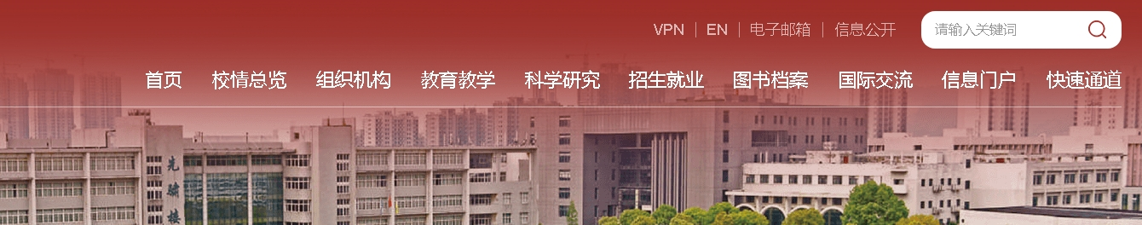

备注：在校外请通过VPN访问

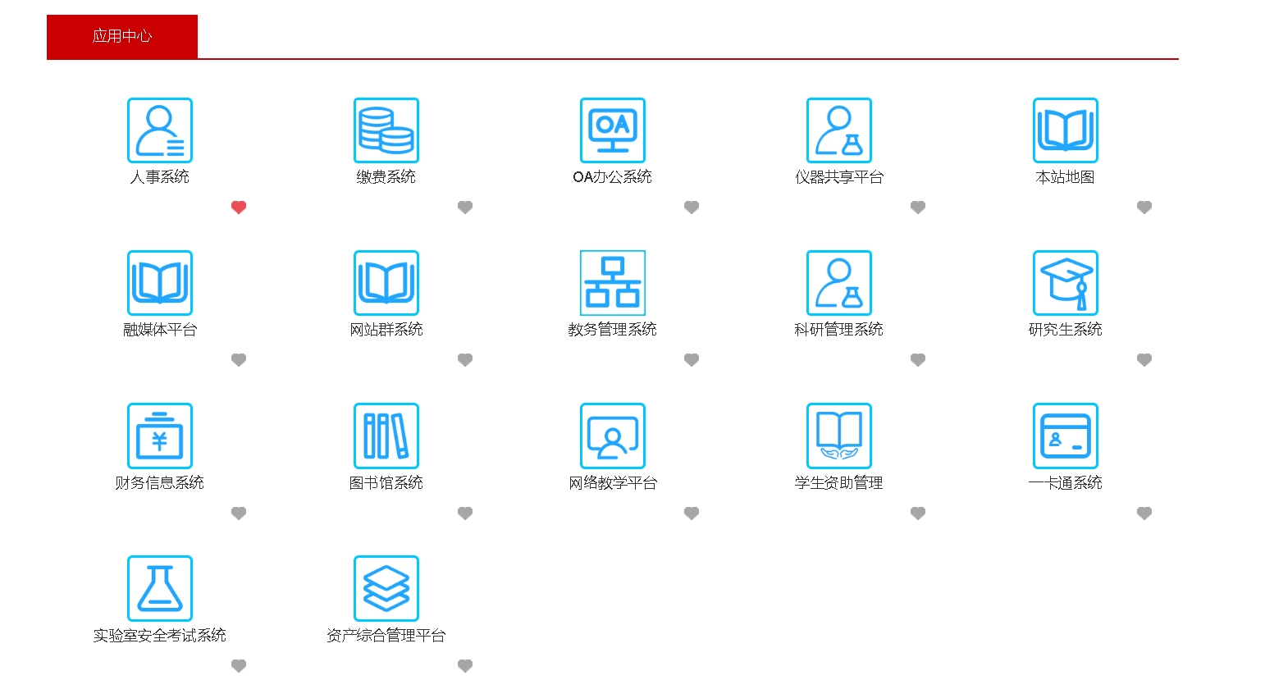

或进入财务处网站--------财务信息查询--------财务信息系统

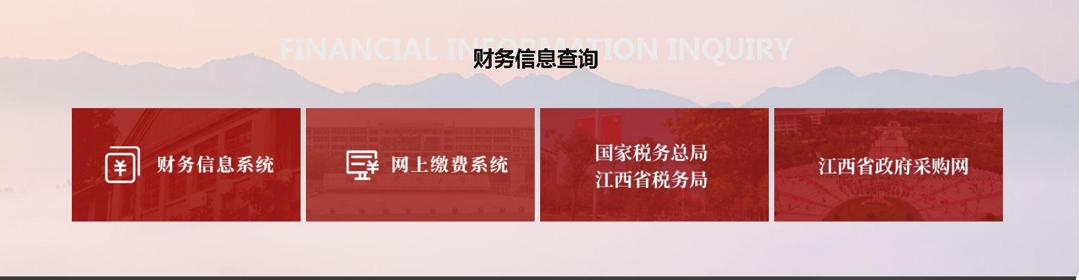

**第二步**：进入财务查询系统后，点击右上角“来款信息”---“来款查询”

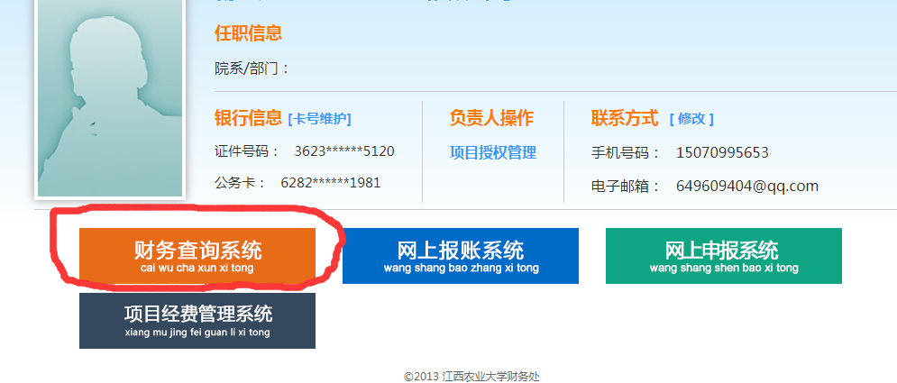

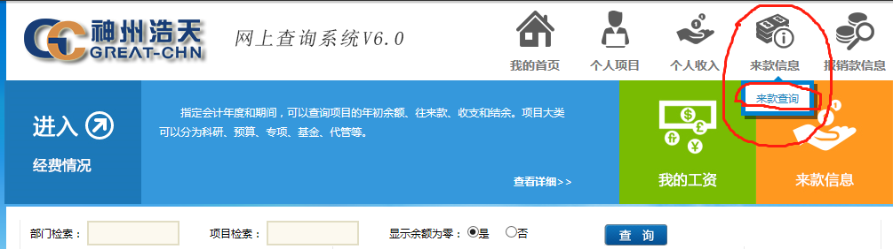

**第三步**：根据“起始时间”、“来款金额”、“用途”等关键信息搜索查询可能属于本人的进账信息。示例入账金额为5万元的查询：

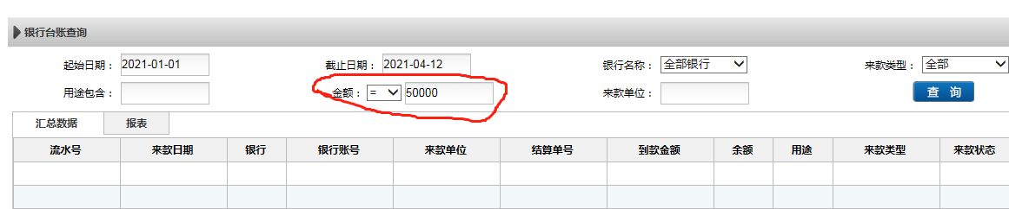

在“金额”栏可以选择“=”、“≥”、“≤”三种方式，“用途”栏可以输入对方单位关键字。

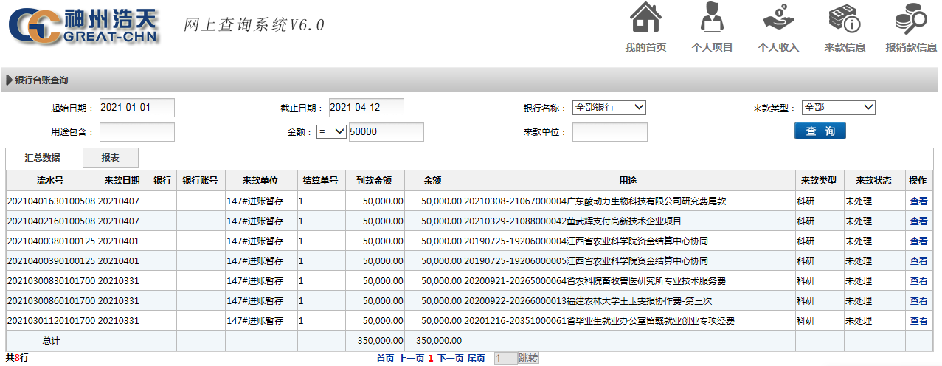

**第四步：**搜索完后，找到目标行次，点右侧“**查看**”(以上表广东酸动力生物科技为例)

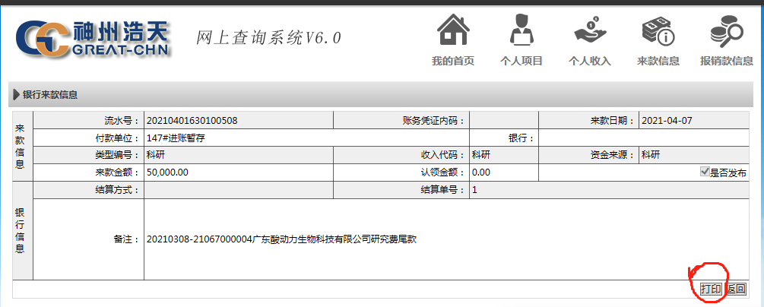

查看后，点击右下角“**打印**”按钮

**第五步：**打印的银行来款信息，如为科研经费进账信息请写上项目负责人、课题项目名称等关键信息交科技处项目科做立项依据；如为老项目后续经费请提供原10位财务信息编号；科研以外其他类型经费请与财务处会计科联系。

注：此次考虑到实际情况，简化了领款程序，财务处在各位完成认领程序之后会进行相应的会计处理，待会计处理流程完毕后，查询系统会定时自动关联会计信息系统数据，对应条目会自动消失，说明领款流程正式完成。